**Boletín No 014 miércoles 21 de enero de 2015**

**Alcalde rechaza explosión de petardo al oriente de la ciudad**

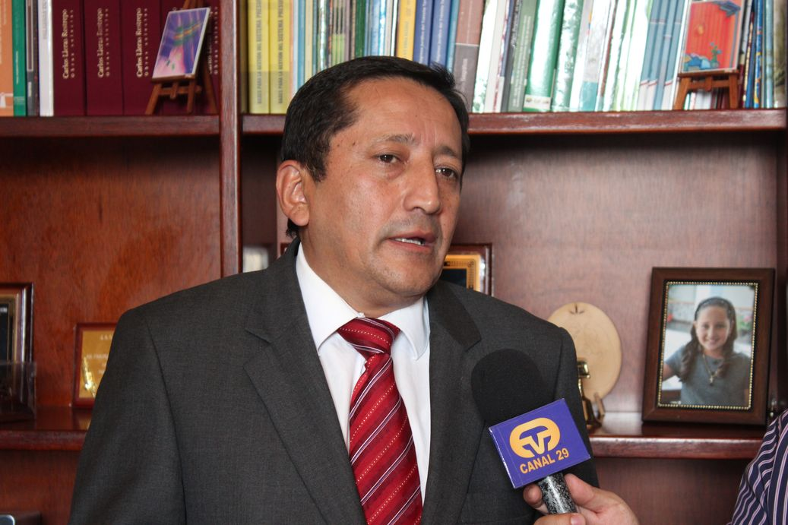El Alcalde Francisco Fuentes Meneses lamentó y rechazó la explosión de un petardo de regular poder que se presentó en las primeras horas de la mañana de hoy al oriente de la capital caucana que dejó varias residencias con daños en los vidrios de ventanales.

Dijo que le ha recomendado al Comandante de la Policía Metropolitana, coronel, Pedro Rodelo y a los organismos de inteligencia, de mantenerlo informado sobre las causas y el desarrollo de las investigaciones que se adelanten, como del censo de las familias afectadas.

“El desarrollo de las conversaciones en la Habana nos viene generando tranquilidad, pero cuando se despierta uno con estos sucesos de verdad que preocupa y por eso debemos prender todas las alarmas, especialmente la comunidad estar atenta a cualquier sospecha que se presente de personas extrañas en sus barrios” concluyó el Alcalde Francisco Fuentes Meneses.

**Alcalde se reunió con la OIM y Director Territorial de Víctimas**

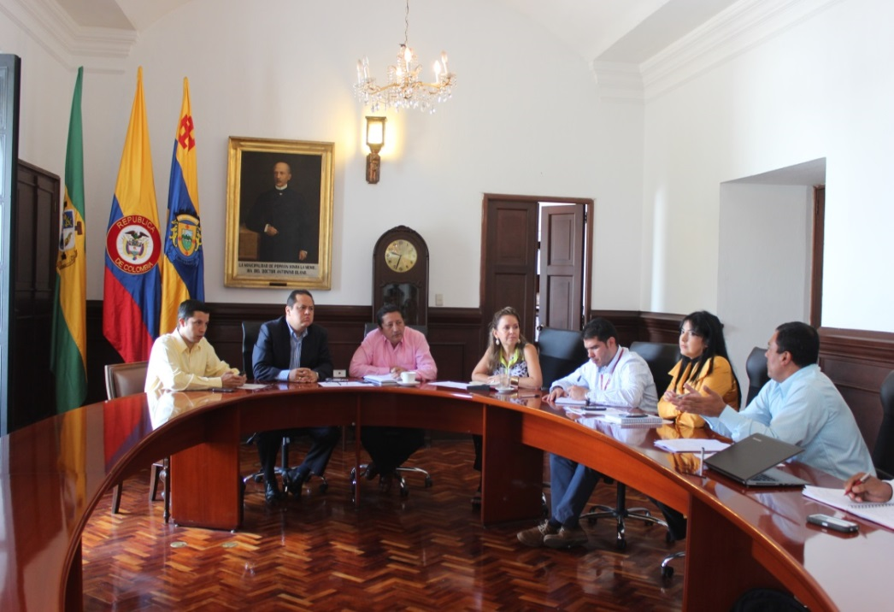El mandatario de los payaneses, Francisco Fuentes Meneses se reunió esta mañana con Jorge Vásquez, Director Territorial para la Unidad de Atención y Reparación Integral a las Víctimas en el departamento del Cauca, la Directora regional de la Organización Internacional para las Migraciones OIM, el director de la Unidad de Atención al Desplazado-UAO en Popayán y el secretario de Gobierno Municipal, Nino Andrés Erazo García.

Durante el encuentro en la sala de Juntas del Despacho del Alcalde, Fuentes Meneses, trabajó en una agenda que busque articular acciones para el año 2015, que lleve a ejecutar proyectos para las personas desplazadas por diferentes roles de violencia en el país y que llegan a la capital caucana. El alcalde aseguró que en el Municipio de Popayán hay a la fecha 146 mil víctimas declaradas.

**Avanzan a buen ritmo obras de**

**Movilidad Futura en el sector Histórico**

Después de una reunión del Alcalde Francisco Fuentes Meneses con ingenieros contratistas, interventores, gerente del Plan de Movilidad, Secretario de Infraestructura y comerciantes de la calle 4ª entre carreras 9ª y 16 y de otras áreas del sector histórico, el lunes anterior, se intensificaron las obras del Plan Estratégico Vial en distintos sitios.

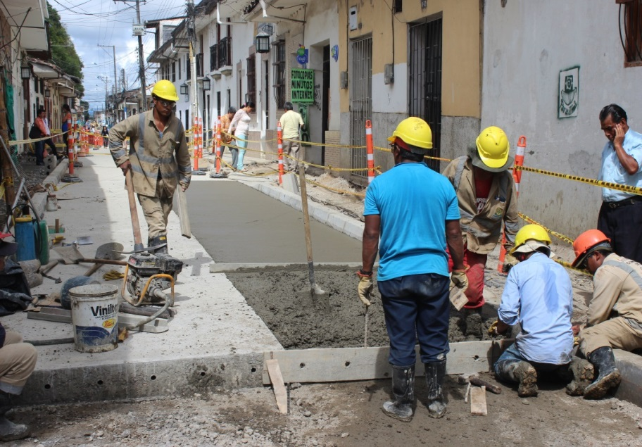Obreros trabajan arduamente a la altura de la calle 8ª entre carreras 8 y 9, en la calle 4ª entre carreras 9 y 11 y en la calle 8ª con carrera 8ª donde se realiza el empalme de la vía.

También contratistas de la Secretaría de Infraestructura adelantan obras de reparcheo en la carrera 8ª entre calles 8ª y 9ª, donde se espera colaboración tanto de la comunidad residente en el lugar, como de los propietarios de vehículos particulares y públicos.

El alcalde recalcó que ha pedido al gerente del Plan de Movilidad S.A., Ingeniero Víctor Rosero, agilidad y cumplimiento en el cronograma acordado para evitar sanciones a los contratistas.

**Alcaldía, Ejército y Fundación por la “dignidad humana” con la comunidad del Alfonso López**

Todo se encuentra listo para la maratónica jornada cívico-social y deportiva de tres días, dirigida a los habitantes del barrio Alfonso López, organizada por el Ejército Nacional a través de la Tercera División y Brigada 29, con sede en esta capital el apoyo de la Administración Municipal y la coordinación de la Fundación “por nuestra dignidad humana”.

Paula Villanueva, vicepresidente de la fundación dijo que esta jornada de apoyo se desarrollará desde este viernes 23 de los corrientes hasta el domingo 25 de enero, en el polideportivo del barrio Alfonso López y tendrá actividades lúdicas, recreativas, artísticas, culturales, con mensajes a la comunidad de sus derechos y deberes que tienen como autogestores para garantizar el bienestar general.

Se busca llegar a una mejor convivencia pacífica, de paz, integración y al mismo tiempo conocer el papel de todas las entidades del Estado, como entes privados, que prestan sus servicios a la comunidad en general en la ciudad de Popayán. A la actividad también se ha unido la gobernación del Cauca, con los hospitales San José, Susana López, el programa “rico buen trato” de la Universidad del Cauca, y la ESE Popayán.

El Ejército Nacional lidera el proceso en su intención de acercarse a la población civil y apoyar proyectos productivos como: la construcción de aulas en establecimientos educativos, trabajos de mitigación al medio ambiente, contando con apoyo de la Alcaldía de Popayán y otras empresas privadas.

La apertura será el **viernes** a las 4:30 de la tarde con bailes, cantos, para niños, niñas, adolescentes y adultos, la presentación de varios grupos de la ciudad. El **sábado** 24 de enero, habrá una jornada de salud y un espacio institucional donde la comunidad tendrá la oportunidad de conocer servicios, programas, que ofrecen entidades como : Sena, el Instituto Colombiano de Bienestar Familiar, hospitales, entre otros. El **domingo** torneos relámpagos deportivos, presentación de artes marciales, boxeo, danza, el rescate de juegos tradicionales como trompo, parques, dominó, el juego con llantas, el pimpón y la cuchara, que los niños hoy desconocen.